非淋球菌性尿道炎 (NGU) 患者的傳染伴侶療法
（阿奇黴素 Azithromycin 1 公克）

請仔細閱讀此內容

我為何需要服用這種藥？
您的性伴侶最近接受了非淋球菌性尿道炎 (NGU) 的治療。非淋球菌性尿道炎是可以治癒的疾病，會經由與性傳染病 (STI) 患者發生性關係而得。許多性傳染病患者不知道自己已被感染，因為他們感覺健康且沒有任何症狀。但是，如果您不服藥可能會演變成重病。

您可能染有性傳染病。接受治療非常重要。我們希望確保您盡快獲得所需的藥物。照顧自己的最好方法是到您的醫療服務提供者處就診，或到市診所 (City Clinic) 進行檢查和服藥。如果您在 1 週內無法到您的醫療服務提供者處或市診所就診，您應該服用隨附的藥物。

這種藥物安全嗎？
這種藥物很安全。但是，如果您出現以下任何症狀，則應與您的醫生聯絡或前往市診所。如果出現以下情況，請「不要」服用藥物：

- 您是女性，且下腹部有疼痛感、性行為時疼痛、嘔吐或發燒。
- 您是男性，且睾丸（蛋蛋）感覺疼痛或腫脹或您有發燒。
- 您曾經對阿奇黴素（Azithromycin 或 Zithromax），紅黴素 (Erythromycin) 或克拉黴素（Clarithromycin 或 Biaxin）有不良反應，皮疹或過敏。
- 您目前患有嚴重的疾病，例如腎臟、心臟或肝臟疾病。
- 您正在服用可能與阿奇黴素相互作用的其他藥物。

我該如何服用此藥物？
- 您會收到 2 顆阿奇黴素藥丸。
- 以一整杯水同時服用 2 顆藥丸。
- 避免空腹服藥。此藥可能引起胃部不適、腹瀉、噁心或嘔吐。如果這些症狀持續或您出現皮疹或發燒症狀，請與您的醫療服務提供者或市診所聯絡。
- 請勿與他人分享或向他人提供此藥。
- 接下來的 7 天不要有性行為，因為該藥需要 7 天才能治癒感染。如果您在服藥後 7 天內進行無保護的性行為，仍可能將疾病傳染給您的性伴侶。
- 我們建議您在 3 個月後重新檢查，以確保您沒有再次被感染。

如果我仍然有疑問該怎麼辦？
如果您對藥物有任何疑問，請在診所服務時間內致電 (628-217-6600)。所有來電皆保密。您還可以到市診所看診，包括：檢查、測試和藥物。請瀏覽我們的網站以了解詳情和使用說明。
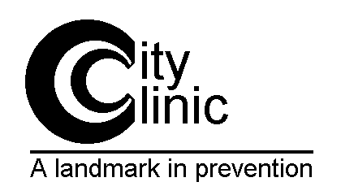
市診所 | 星期一 | 上午 8 時至下午 4 時
356 7th Street | 星期二 | 下午 1 時至 6 時
San Francisco, CA 94103 | 星期三 | 上午 8 時至下午 4 時
(628) 217-6600 | 星期四 | 下午 1 時至 4 時
www.sfcityclinic.org | 星期五 | 上午 8 時至下午 4 時

